ПРОЕКТ
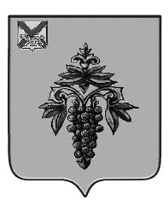

ДУМА
ЧУГУЕВСКОГО
МУНИЦИПАЛЬНОГО ОКРУГА

Р Е Ш Е Н И Е

О внесении изменений в Правила землепользования и застройки Чугуевского муниципального округа

Принято Думой Чугуевского муниципального округа

«__» июня 2023 года

Статья 1.

Внести в Правила землепользования и застройки Чугуевского муниципального округа, утвержденные решением Думы Чугуевского муниципального округа от 11 января 2021 года № 142-НПА «Правила землепользования и застройки Чугуевского муниципального округа» (в ред. от 23.03.2021 № 183-НПА, в ред. от 14.12.2021 № 302-НПА, от 03.10.2022 № 411-НПА) (далее – Правила) изменение, в разделе II «Карта градостроительного зонирования и зон с особыми условиями использования территорий» Правил часть карты градостроительного зонирования, карты зон с особыми условиями использования территории с.Кокшаровка в районе ул.1-ая Заозерная изложить в следующей редакции:

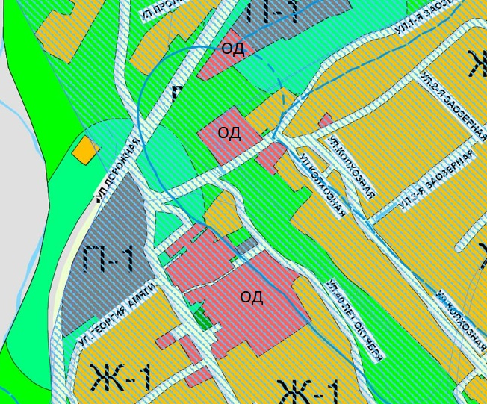

Статья 2.

Настоящее решение вступает в силу со дня его официального опубликования.

Глава Чугуевского

муниципального округа Р.Ю. Деменев

Приложение № 1
к решению
Думы Чугуевского
муниципального округа
от «__» июня 2022 года № - НПА

С установлением измененных (уточненных) границ для территориальной общественно-деловой зоны (ОД) согласно каталогу координат характерных точек:

